**Информация к проекту решения по заявлению:**

**1.13. АО «Строительный трест № 43»**

**Земельный участок:**

кадастровый номер **54:35:064105:852**;

местоположение:Новосибирская область, г Новосибирск, **Ленинский район**, ул Серафимовича;

площадь 11926 кв.м.;(планшет 730, 731, 830, 831).

**Зонирование:** Зона застройки многоэтажными жилыми домами (Ж-4)

**Заявленные требования:** *в части уменьшения предельного минимального количества машино-мест со 167 машино-мест до 114 машино-мест в границах земельного участка*

**Обоснование согласно заявлению:** *в связи с тем, что конфигурация, наличие инженерных сетей и публичного сервитута являются неблагоприятными для застройки*

**Планируется: строительство объекта «Многоквартирные многоэтажные дома с объектами обслуживания жилой застройки во встроенных помещениях, автостоянка по ул. Серафимовича в Ленинском районе г. Новосибирска»**

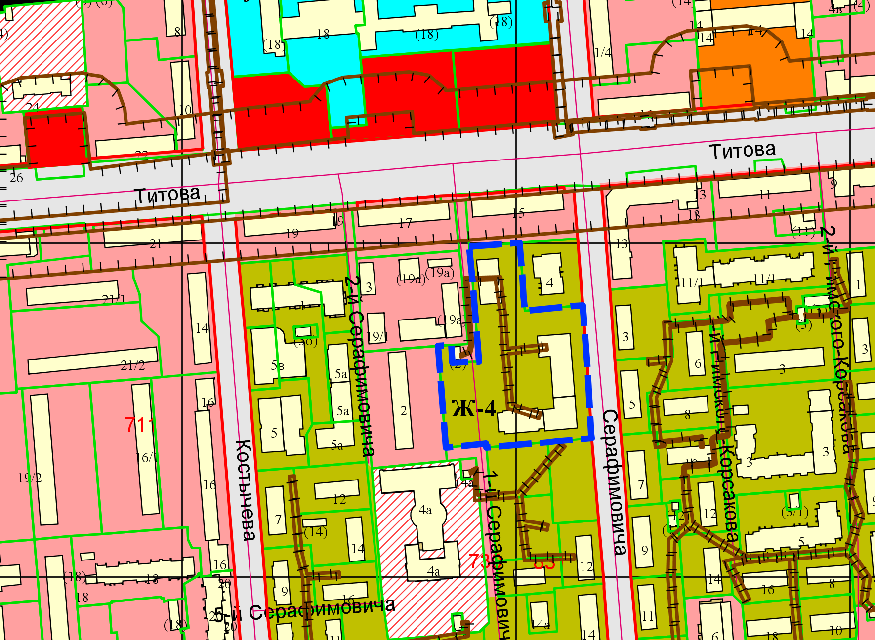

Приложения к заявлению: